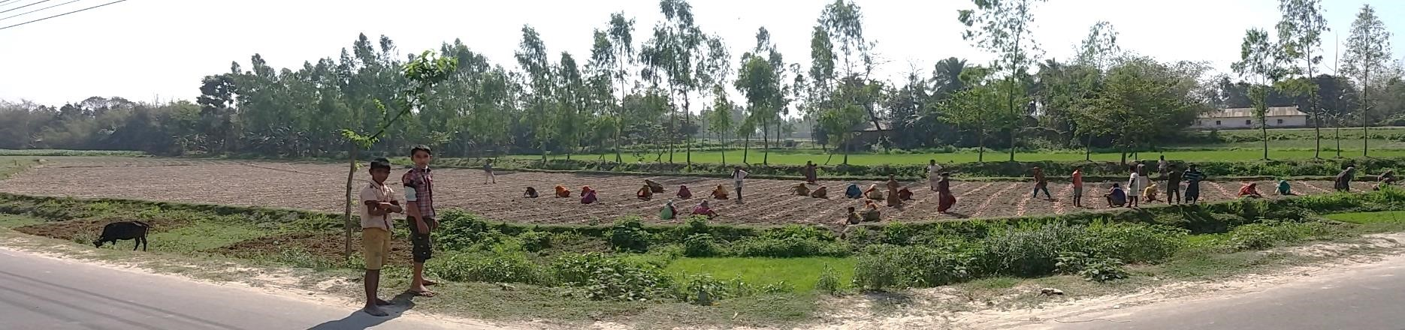
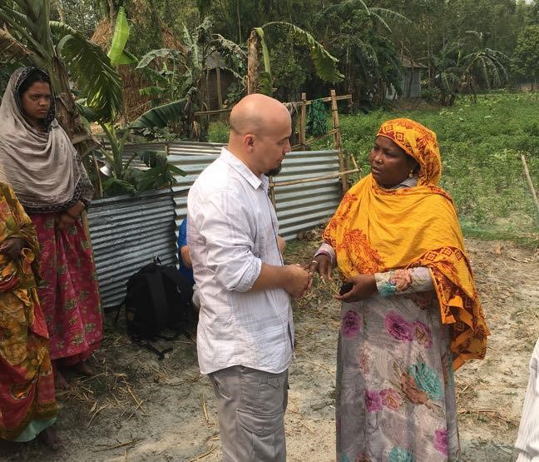
Boletim * Josué, Tininha & Anna Julia Janeiro - Abril 2017

“Rogai pois ao Senhor da Seara que envie mais trabalhadores…” Mat. 9:38

“Novas frentes de Trabalho”
Normalmente um trabalho em campo como o que estamos requer tempo e muito trabalho de preparar e arar a terra, assim como a foto acima retrata, contudo, apesar de a nação que estamos ser bem pequena territorialmente falando, o terreno é fértil e quase tudo o que se planta germina e cresce e no tempo certo se colhe.
Olhando para essa realidade, reconhecemos que precisamos de muitos trabalhadores para ajudar a preparar a terra, bem como para semear a Boa Semente uma vez sendo o terreno fértil, vemos com esperança uma grande colheita sendo feita, mas ainda há muito o que se fazer.
Foto tirada por um dos componentes da equipe durante a conversa com a líder da comunidade pedindo que não os esqueçamos…
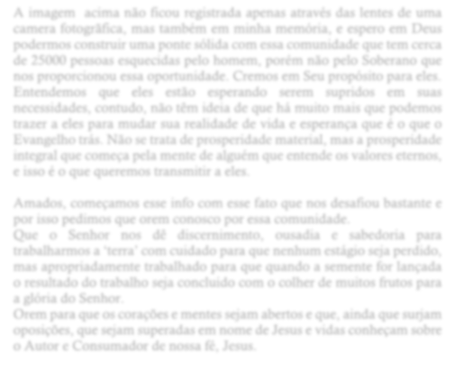
A imagem acima não ficou registrada apenas através das lentes de uma câmera fotográfica, mas também em minha memória, e espero em Deus podermos construir uma ponte sólida com essa comunidade que tem cerca de 25000 pessoas esquecidas pelo homem, porém não pelo Soberano que nos proporcionou essa oportunidade. Cremos em Seu propósito para eles. Entendemos que eles estão esperando serem supridos em suas necessidades, contudo, não têm ideia de que há muito mais que podemos trazer a eles para mudar sua realidade de vida e esperança que é o que o Evangelho trás. Não se trata de prosperidade material, mas a prosperidade integral que começa pela mente de alguém que entende os valores eternos, e isso é o que queremos transmitir a eles.

Amados, começamos esse info com esse fato que nos desafiou bastante e por isso pedimos que orem conosco por essa comunidade.
Que o Senhor nos dê discernimento, ousadia e sabedoria para trabalharmos a ‘terra’ com cuidado para que nenhum estágio seja perdido, mas apropriadamente trabalhado para que quando a semente for lançada o resultado do trabalho seja concluído com o colher de muitos frutos para a glória do Senhor.
Orem para que os corações e mentes sejam abertos e que, ainda que surjam oposições, que sejam superadas em nome de Jesus e vidas conheçam sobre o Autor e Consumador de nossa fé, Jesus.

Ainda há alguns dias atrás fomos visitar uma área aonde o povo se diz esquecido pelas autoridades e por todos, contudo, nós sabemos que eles nuca foram esquecidos pelo Senhor.
Nosso contato com essa comunidade se deu através do trabalho que mencionamos no info anterior falando sobre a assistência a famílias atingidas pelas enchentes do ano passado e desde então, muito tocados pelo que ouvimos e vimos, entendemos precisávamos fazer algo e nosso ponto de partida seria em visita pessoal ao local. Da cidade onde estávamos no norte do país, percorremos cerca de 1 hora de carro até o máximo aonde podíamos, e após caminhar por cerca de 1.1/2 Km tivemos que atravessar um rio via embarcação e depois caminhamos mais um pouquinho, desta vez cerca de 5 Km para chegarmos ao local.
Fomos recebidos pelos líderes da comunidade, e que pra nossa surpresa era uma mulher. Forte no seu falar e comunicar com todos, porém demonstrando um grande coração e com liderança entre todos da comunidade.
Depois de um tempo visitando as diferentes famílias que foram assistidas e que estavam muito gratos, chegou o momento de partida e para minha surpresa, a líder da comunidade segurou minha mão e disse: “Estou simbolicamente colocando minha vida e de minha
comunidade em suas mãos para que você cuide de nós.”
1
Trabalho de plantação da Igreja…
Ainda há poucos dias atrás fizemos um relatório do trabalho geral do campo para o ano de 2016 e gostaríamos de compartilhar com os amados para que se alegrem conosco e sejam encorajados ao saber do que o Senhor tem feito nessa nação, que, mesmo em meio a desafios e perseguições, Deus tem chamado a Si os que um dia escolheu e nós temos tido o privilégio de participar dessa colheita.

Em todas as frentes de trabalho tivemos um total de 35 pessoas que reconheceram Jesus como Senhor de suas vidas.
10 pessoas foram batizadas e agora 14 estão prontas para serem batizadas no próximo mês.

Estamos fazendo o recadastramento de todos que, através do trabalho realizado no campo, tiveram um encontro com Cristo, e nosso desejo é de ainda esse ano realizarmos um congresso com todos os irmãozinhos de nossa igreja nas diferentes áreas de trabalho para que tenham um momento de comunhão e encorajamento, além de ministração e estudo da Palavra.

Também queremos iniciar um trabalho específico com mulheres, uma vez que grande parte de nossa congregação do ‘Delta’, são mulheres, portanto, queremos que seja realizado também uma conferência que tornará annual, para que todas tenham possibilidade de participação, sendo ministradas e encorajadas através da Palavra e comunhão entre todas.

Com isso queremos fortalecer as relações e unidade do corpo, sendo encorajados mutuamente e orientados a compartilhar com outros que ainda não conhecem.

Outra área que sentimos no coração o desejo de investir é no ministério ribeirinho através de embarcação.
Existem milhares de pessoas que não têm acesso à Mensagem e cremos, precisamos buscar formas e meios para chegarmos até a eles com as Boas Novas.

Nossa visão: “Queremos ver uma comunidade vibrante de seguidores de Jesus Cristo entre os menos alcançados dessa nação.”

Momento de intercessão por irmã enferma durante visita ao campo em um dos locais aonde tivemos o trabalho iniciado.
Sete famílias já se achegaram ao Senhor através do programa ‘Correndo pela Paz para o mundo’ realizado todos os anos desde 2012.
Motivos de Gratidão:
Motivos de Oração:
- Pelos novos convertidos;
- Pela plataforma que temos no campo e nos proporciona possibilidades de contato com o povo local;
- Pelos novos membros e os que decidiram ser batizados e compor o corpo de membros;

- Por sabedoria e discernimento na condução do trabalho. Que haja crescimento dessa igreja não apenas em número, mas em conhecimento do Senhor e Sua Palavra;

- Pelo congresso de toda a congregação e membros espalhados nas diferentes areas e regiões. Para que o Senhor nos orientes sobre o local, tempo e tema para esse evento;
- Por proteção tanto a nós, aos obreiros locais e a toda igreja do Delta. Que o Senhor mantenha Sua mão estendida dando livramento e proteção contra qualquer oposição.
2

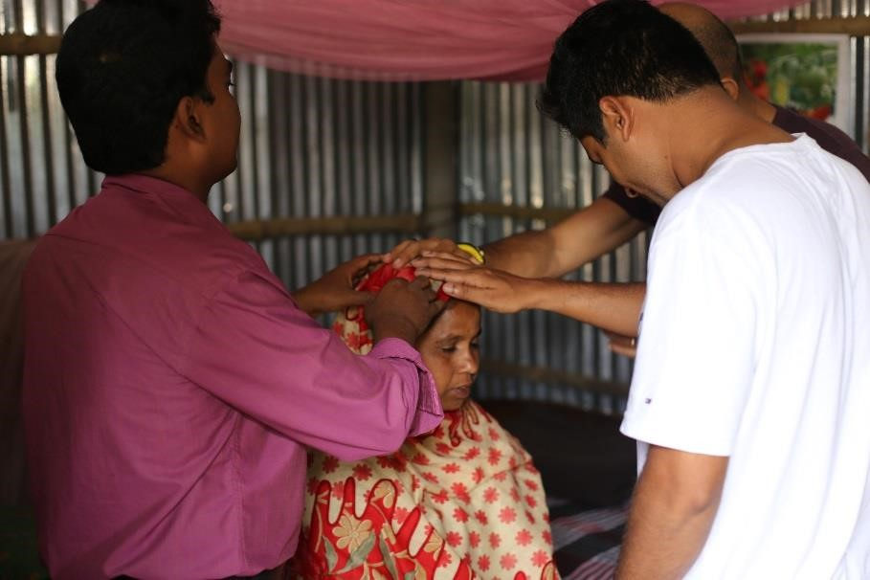
Boletim * Josué, Tininha & Anna Julia

Janeiro – Abril de 2017

Boletim * Josué, Tininha & Anna Julia |  | Janeiro – Abril 2017
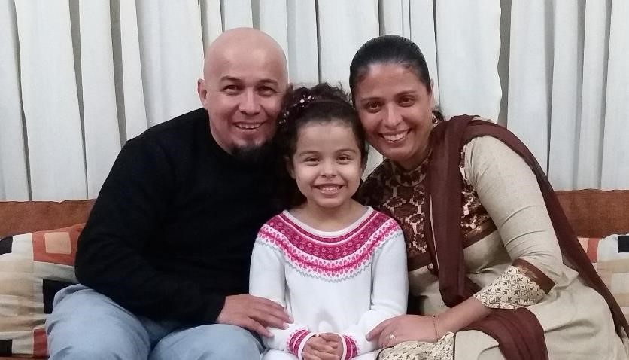  Pela Graça do Senhor, Ele tem nos mantido e nos sustentado, ainda que com diferentes situações enfrentadas.  A foto acima foi logo depois de uma celebração em uma igreja local em Dhaka. Na capital temos algumas igrejas estabelecidas, contudo, não importam em propagar a Mensagem aos seus.  Orem para que o Senhor desperte essa igreja…  Viagem ao Brasil…  Esse ano, mas precisamente em Julho temos planos de ir ao Brasil, uma vez que estamos longe já há quase 3 anos.  Esperamos rever a muitos de vocês, contudo, nosso tempo será bem resumido devido aos compromissos assumidos no campo. Apenas por um mês e meio.  Pedimos aos amados que orem por nós e nossa viagem para que seja possível. Orem pela provisão e pelo nosso tempo com familia, igrejas e amigos que queremos visitar nesse curto periodo de tempo.  Que o Senhor nos renove e nos dê sabedoria para manejar com nosso tempo… | Nossas notícias…  Deus é Fiel e temos provado de Seu cuidado e Amor a cada dia, e por muitas vezes através de instrumentos que tem usado para ministrar palavras de encorajamento e ânimo, bem como através de circunstâncias que nos fazem ver que Ele está ao nosso lado independente dos desafios que se apresentem e a oposição que não se cansa de tentar nos abater.  Temos enfrentado diversas situações com relação à saúde. Tininha começou a sentir alguns sintomas diferentes e, em passagem pelo médico, foi diagnosticado que está com Tuberculose.  Graças a Deus que conseguimos descobrir isso a tempo de tratamento, e que a doença está inativa, mas ainda assim terá que passar por tratamento de 9 meses.  Ficamos um pouco preocupados com relação a Anna Julia, uma vez que esteve com muita tosse e apresentando alguns sintomas parecidos, contudo, Graças ao Senhor que tanto Anna Julia quanto eu, Josué, fizemos os exames para averiguar se de alguma forma tínhamos sido infectados, mas o resultado deu negativo. Aleluia! Ele é Fiel!  Por gentileza amados, pedimos que apresentem Tininha diante do Pai pedindo or restauração complete de sua saúde. Orem pedindo para que tudo ocorra bem e que consiga passar por esse tratamento sem que sinta nenhum efeito relativo aos remédios, mas que resulte no recuperar de sua saúde completa.  Peçam também pela Anna Julia para que sua saúde se equilibre e se mantenha assim saudável  Peçam por mim também e minha saúde. Muitas atividades que tem requerido bastante energia e tempo. Peçam ao Senhor que nos renove em os aspectos: emocional, físico, mental e spiritual, para assim continuarmos aptos a continuar a carreira proposta pelo Pai à nós.
Bem amados, é sempre um prazer compartilhar com vocês sobre o que o Senhor tem feito, bem como dos desafios que se apresentam para que, tomando conhecimento, juntem-se a nós em louvor e também intercessão ao Senhor, pedindo que nos abençoe.
Muito obrigado por se dispor a caminhar ao nosso lado nessa trajetória que ele nos colocou juntos, a de levar as Boas Novas nos mais longínquos da terra, desta feita o ‘Delta Asiático’.
Que o Senhor continue os abençoando e usando para de alguma maneira abençoar a muitos nos confins da terra. Essa é a nossa oração.

Gde abraço com carinho a todos. Desses seus irmãos e conservos. 3 Josué, Tininha & Anna Julia

